Городские Родительские чтения
«Как любить ребенка»

Название темы: Гражданин воспитывается с детства

Автор:
Хазова Юлия Александровна
МБДОУ «Детский сад №17»

Руководитель:
Ракушина Елена Юрьевна,
воспитатель
высшей квалификационной категории
МБДОУ «Детский сад №17

г. Дзержинск
2023г.

Оглавление

Введение

Основная аналитическая часть
1.Как воспитать гражданина
2.Семья - главный воспитатель
3.С чего начинается Родина?
4.Край родной – навек любимый

Выводы и рекомендации
Список литературы
Фотоотчёт

Введение
«Человек является прежде всего сыном своей страны,
гражданином своего отечества, горячо принимающим
к сердцу его интересы»
В.Г.Белинский
Быть гражданином - значит сознательно и активно выполнять гражданские обязанности и гражданский долг перед обществом, Родиной, обладать такими качествами личности, как патриотизм, гуманное отношение к людям.
Патриотическое воспитание необходимо любому народу, любому государству, иначе они обречены на гибель. Однако осуществляться это воспитание должно очень чутко и тактично, и заниматься им нужно сообща, с малых лет прививая ребенку уважение и любовь к родной земле.
Сформировать нравственную основу и помочь ребенку успешно войти в современный мир, занять достойное место в системе отношений с окружающими невозможно без воспитания любви к близким и своему отечеству, уважения к традициям и ценностям своего народа, доброты и милосердия.
Малыш впервые открывает Родину в семье. Это ближайшее его окружение, где он черпает такие понятия, как "труд", "долг", "честь", "Родина".
Чувство Родины начинается у ребенка с отношения к самым близким людям - отцу, матери, дедушке, бабушке. Это корни, связывающие его с родным домом и ближайшим окружением.

Как воспитать гражданина.
В семье дети получают первые уроки гражданственности. Моральные нормы общества первоначально предстают перед ребенком в форме требований, предъявляемых к нему родителями, предстают воплощенными во всем образе жизни семьи, и, даже еще не осознаваясь, усваиваются как единственно возможный способ поведения. Именно в семье в основном происходит формирование привычек, жизненных принципов. От того, как строятся отношения в семье, какие ценности, интересы здесь находятся на первом плане, зависит, какими вырастут дети.

Семья – главный воспитатель

Да, первые уроки гражданственности дает сама жизнь семьи. Значит, семья должна быть подлинным коллективом, где каждый окружен любовью и заботой, каждый имеет и права, и обязанности, где не только взрослые, но и дети участвуют в ведении общего хозяйства, где потребности и взрослых, и детей удовлетворяются разумно.В такой семье радостно жить. В ней нет деспотизма взрослых и приниженности детей. В ней нет и людей, которые добровольно приносят себя в жертву остальным. Взрослые в такой семье - старшие члены коллектива, ответственные за него перед обществом. В ней каждый готов прийти другому на помощь.
Чтобы ребенок рос хорошим человеком, ему очень важно повседневно быть свидетелем и участником самых дружеских, самых справедливых отношений между членами семьи. Есть только один способ воспитать гражданина - включить его с самого рождения в отношения, соответствующие нашему строю, обществу, образу жизни, в отношения гуманности, справедливости. Эти отношения предполагают, с одной стороны, уважение всех окружающих к ребенку, с другой стороны, его уважение ко всем окружающим.
В моей семье трое детей, все они мальчишки. Старшему 14 лет, младшему 2 года. Так вышло, что поднимаю я их одна. Помогают мне мои родители, за это земной поклон! Наверное без такого мощного тыла за спиной, я бы не смогла воспитать сыновей достойными гражданами нашей великой страны. Всё начинается из детства из семьи: взаимоуважение, желание помочь, ответственность и конечно любовь. Маленькому человеку важно знать, что его любят и любить в ответ, отдавать всё без остатка. Именно в семье закладываются основы патриотизма, гордости за свою семью, город, страну. Только на примере родителей и близких на их отношении в мальчиках воспитывается желание защищать и любить, помогать и сочувствовать, оберегать и заботиться.

С чего начинается Родина

Родина начинается с мамы и папы, с бабушки и дедушки, с братьев и друзей. У маленького человека и мир маленький. Нужно помочь ему полюбить свой дом , улицу, детский сад и школу, свой город. Как же сделать так, чтобы мои мальчишки любили всё это ? Мне кажется, ответ очень прост. Нужно любить и восхищаться самой. Рассказывать о Папе, какой он был храбрый, мужественный и что бы он сделал в той или иной ситуации если бы был жив. Чаще проводить время с дедом, очень любящим и мужественным человеком. Рассказывать историю семьи. Гуляя по улице, рассказывать в честь каких замечательных людей она была названа. Рассказать в каком замечательном городе мы живём. Чаще бывать в памятных местах города. Действительно гордиться местом где родились они, родилась я и мои предки.
Я надеюсь, что у меня получится воспитать моих мужчин достойными гражданами нашей Великой Родины. Немалую помощь оказывают в этом детский сад и школа.
. С чего начинается воспитание гражданина? Многие из нас ответят: «С семьи», – и будут правы. Из века в век подтверждается истина: воспитание Гражданина начинается с Родителей, достойно выполняющего миссию, не просящих наград за свой ежедневный подвиг материнства и отцовства, помнящего и благодарящего праотцов своих за подаренную жизнь. Оно начинается с заботливого, внимательного отношения родителей к окружающим людям, не только близким, но и чужим, которые встречаются на жизненном пути. Среди первых чужих взрослых, способных стать для современного ребенка близким по духу человеком – воспитатель детского сада. А значит не только от родителей, но и от воспитателя зависит какие образы войдут в душу ребенка. Счастлив ребенок, оказавшийся в детском саду, рядом с доброй, красивойумной воспитательницей, и несчастлив тот, кто окажется в «заброшенном саду». Счастливы родители, которые могут найти поддержку в лице заботливого, понимающего воспитателя, открывающего врата мудрой любви к детям. Начиная с полуторагодовалого возраста, ребенок в детском саду проводит в среднем 10, а нередко и 12 часов (8 из которых он бодрствует, активно взаимодействуя с детьми и воспитателями). При простом сравнении обнаруживается, что это время значительно больше того, что остается на часы бодрствования, а значит общения с семьей! 8-10 часов в детском саду против 4-6 часов в семье. Такое пространственно-временное расширение взаимодействия ребенка с миром придает семейным отношениям другую тональность, так как они обогащаются благодаря встречам с другими людьми. Ребенок получает возможность сопоставить этот новый опыт с тем, который он получает в семье. Мне повезло и с выбором детского сада и выбором воспитателей. Мои сыновья посещали и посещают МБДОУ «Детский сад №17» Коллектив этого сада помогает семьям растить настоящих патриотов нашей Родины. Воспитание патриотических чувств было и остаётся на высоком уровне в нашем садике. Это и интересные занятия, необычные квесты, такие технологии как посткроссинг участие в различных акциях : «Письмо солдату»; «Посылка солдату»; «Окна победы»; «Флаг победы»; «Бессмертный полк»; «Зелёный город»; «Посадим сад»; и многие другие…
Большая благодарность нашему садику за такое внимание к воспитанию патриотических чувств у наших малышей от самых маленьких и до самых «взрослых»

Край родной на век любимый

Что же я делаю для того, что бы мои мальчишки полюбили свой край, город улицу, чтобы были достойны памяти отца . Я много рассказываю им историй о нашей семье, о прабабушках и прадедушках. Хочу что бы они гордились семьёй, в которой родились. Часто ходим гулять по значимым местам нашего города, к памятникам, зданиям, не раз мы бывали в музее. Хочу чтобы видели красоту родного города и любили место где они родились и выросли. Рассказываю о героических людях нашего края. Хочу что бы запомнили какие люди жили и живут на одной земле с ними. Показываю фото как строились те или иные здания города, как много вложено труда в красоту улиц и промпектов, сколько заводов окружают наш город и сколько людей работают на них помогая Родине расцветать. Не зря говорят , что любят в первую очередь, то что хорошо знают, Я хочу чтобы мои сыновья любили и знали свою Малую Родину а потом, когда станут старше, научились защищать страну и народ своей большой Родины – России.

Выводы и рекомендации

Чувство Родины начинается с восхищения тем, что видит перед собой маленький человек, чем он изумляется и что вызывает отклик в его душе. С младшего возраста воспитатели знакомят детей с ближайшим окружением – детским садом, его работниками, с профессиями в детском саду, улицами, постройками, зданиями, родным городом... Надо показать ребенку, что наш город славен своей историей, достопримечательностями, лучшими людьми. Важно, чтобы любимый город предстал перед ребенком как самое дорогое, красивое, неповторимое.Прежде чем ребенок начнет воспринимать себя как гражданин, ему нужно помочь в осознании своего собственного "я", своей семьи, своих корней - того, что близко, знакомо, понятно. Семья занимает ведущее место в системе патриотического воспитания. В семье, как первоначальной ячейке общества начинается процесс воспитания личности, формирования и развития патриотизма, который в дальнейшем продолжается в образовательных учреждениях.Мы, взрослые, все учились в школе и прекрасно помним, какое значение имело когда-то воспитание подрастающего поколения в духе гражданственности и патриотизма.
Изменения, прошедшие в нашем обществе в последние десятилетия, привели к деформации этих понятий, лежавших в основании государства. Однако закон маятника возвращает нас к тем идеям, которые были связаны с историей нашей страны. Некрасовские строки: «Поэтом можешь ты не быть, но гражданином быть обязан» - неожиданно приобрели новое весьма актуальное звучание.

Список литературы

- Е.С. Евдокимова «Педагогическая поддержка семьи в воспитании дошкольника» Сфера 2008г.
- М.Д. Маханева «Патриотическое воспитание граждан Российской Федерации на 2001-2005 год» М.: АРКТИ, 2004 г.
- «Гражданское воспитание в дошкольном образовательном учреждении.» Е.А.ПоздняковаВолгоград: Учитель, 2008
- Богачева В.И. «Мое Отечество – Россия» – Комплексная система воспитания патриотизма и гражданственности у детей дошкольного и младшего школьного возраста. М.: Издательство ГНОМ и Д, 2004
- Иванова Т. В. «Система работы по воспитанию чувства патриотизма» Волгоград: ИТД «Корифей», 2007 г.
- Данилина Г.Н. «Дошкольнику – об истории и культуре России» Пособие для реализации государственной программы «Патриотическое воспитание граждан Российской Федерации на 2010-2015 годы» М.: АРКТИ,

ФОТООТЧЁТ

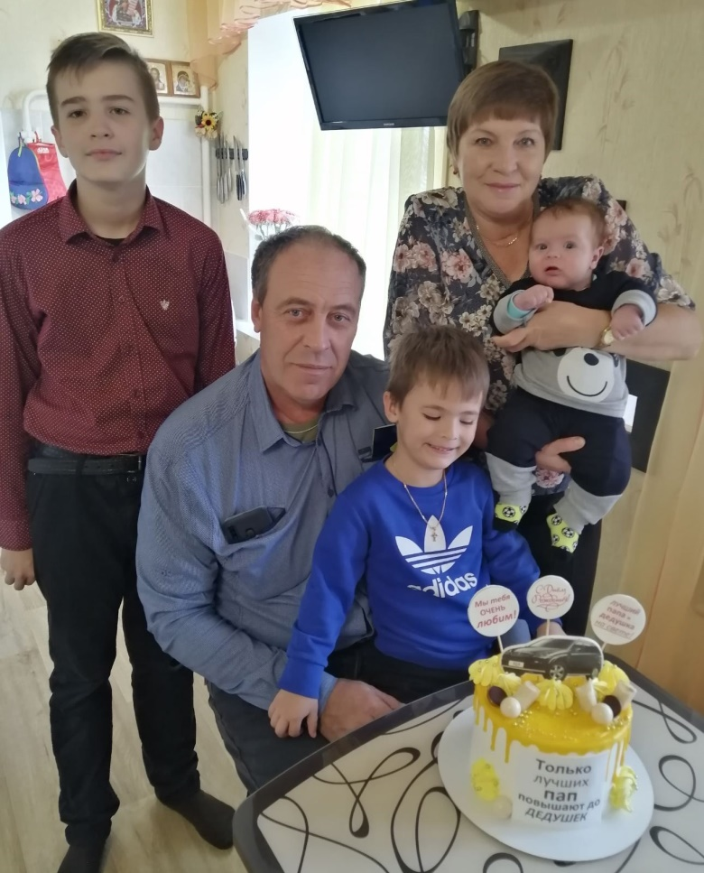 Моя любимая семья, мама, папа и сыновья.
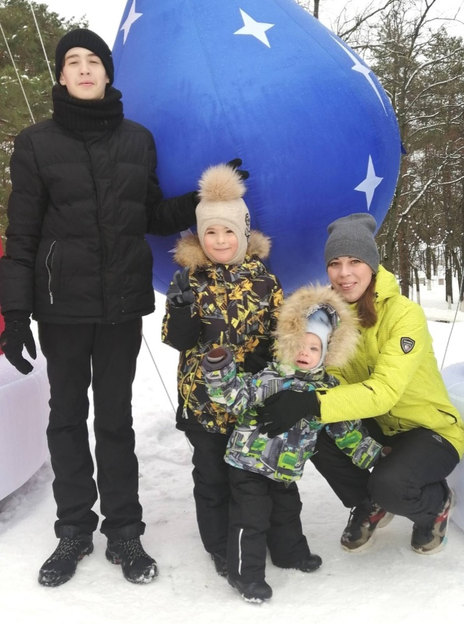Мои главные защитники Иван, Александр и Павел
Наши прогулки по городу

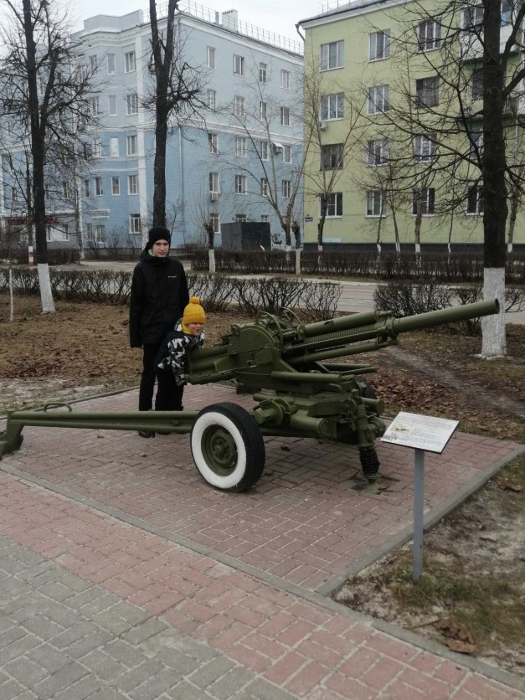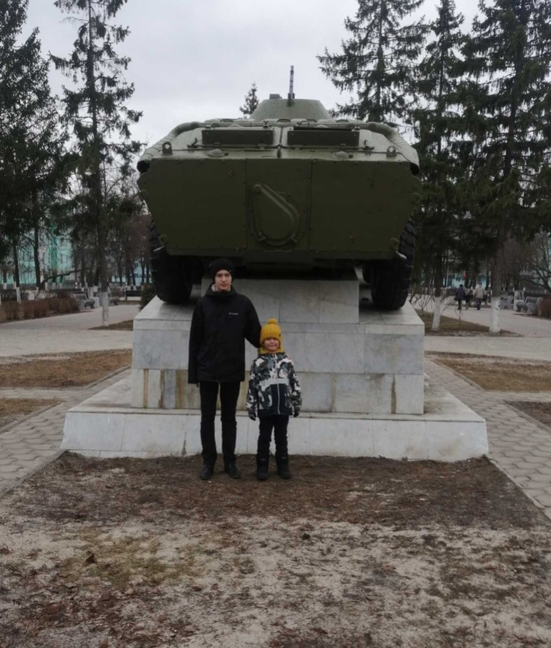
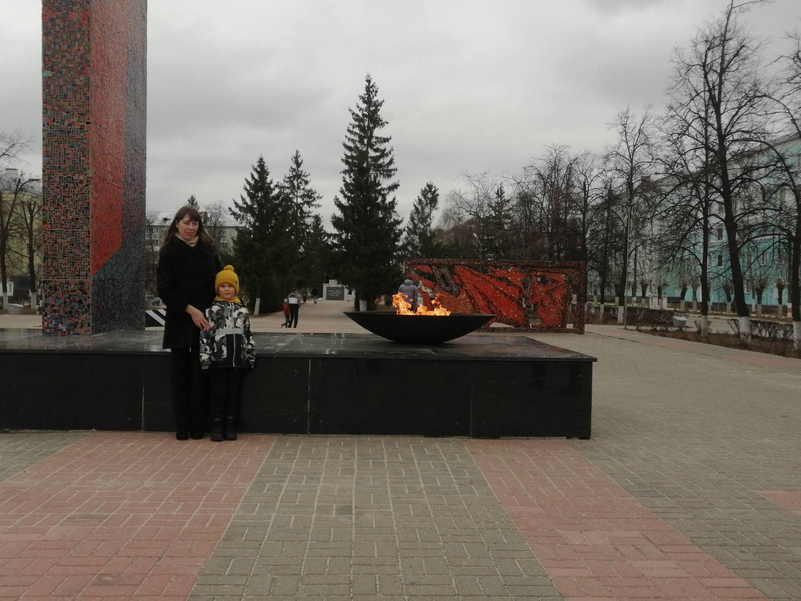
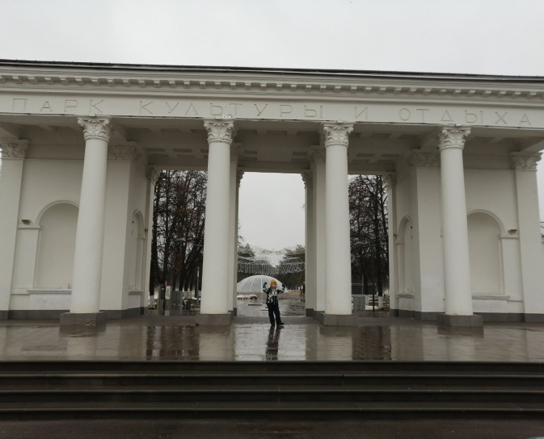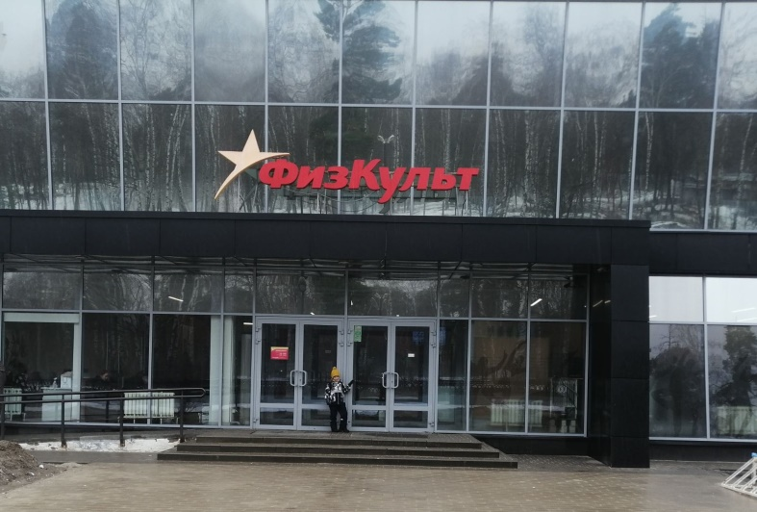

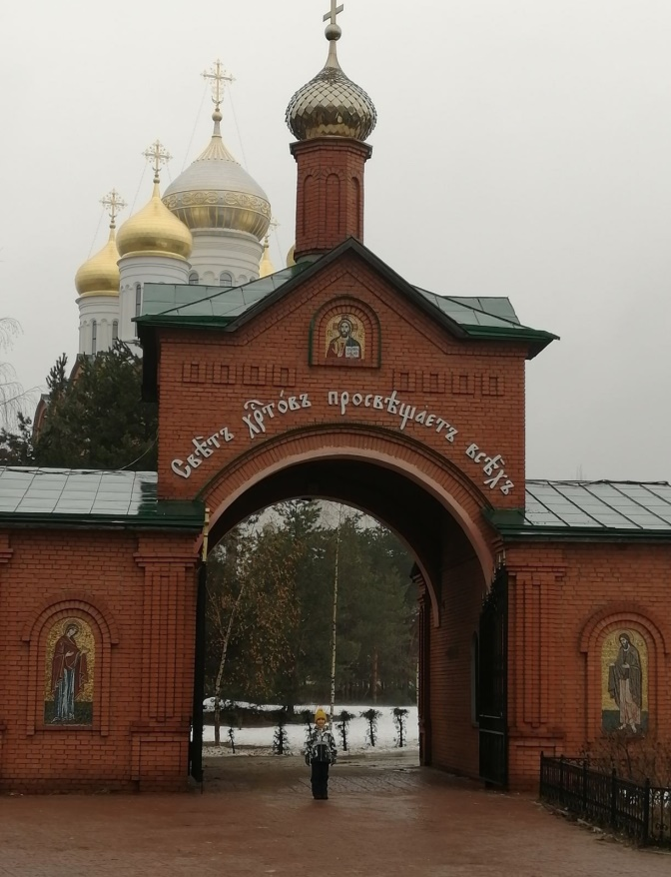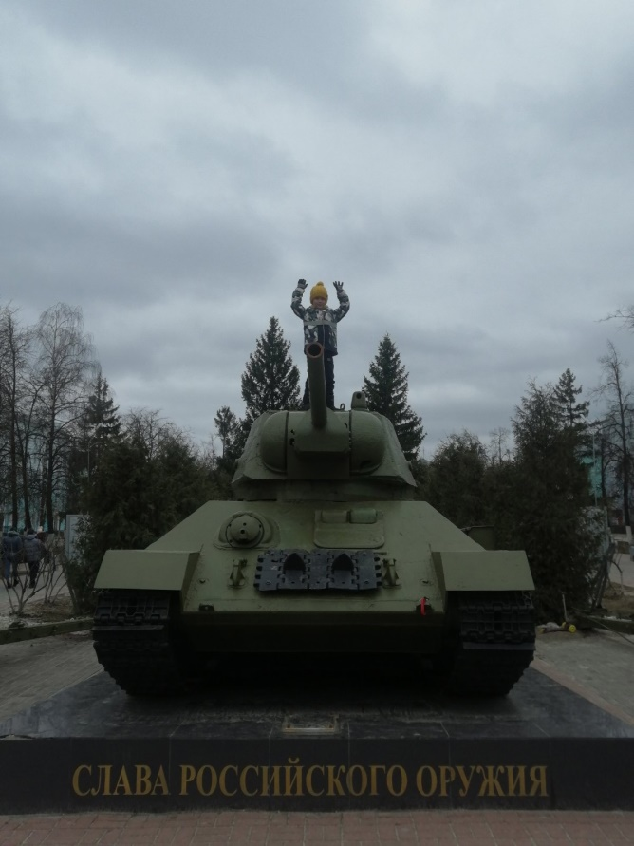
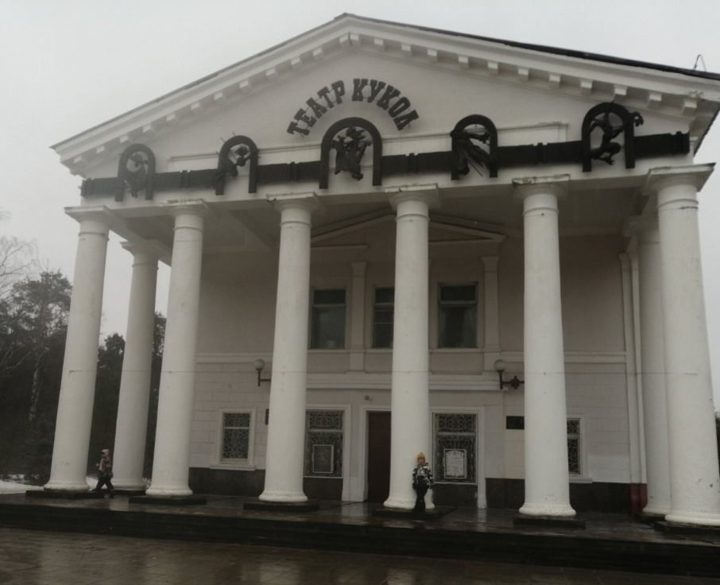
Наш любимый детский сад и друзья

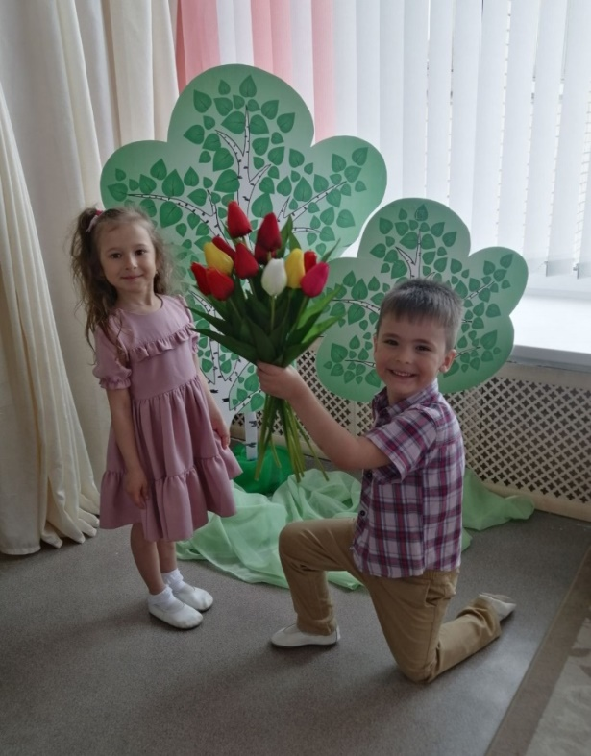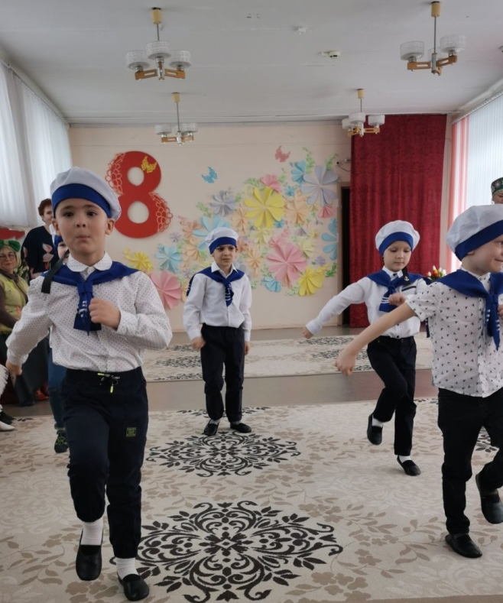
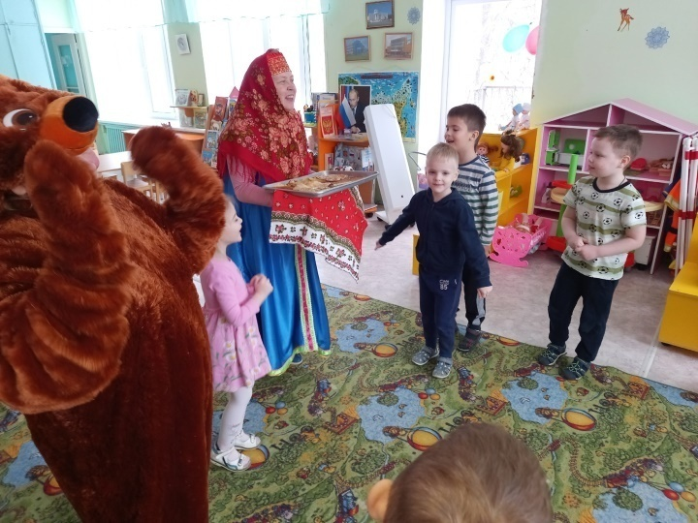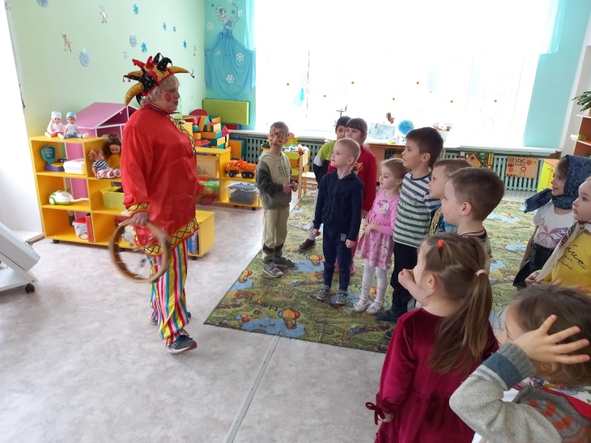
Широкая масленица

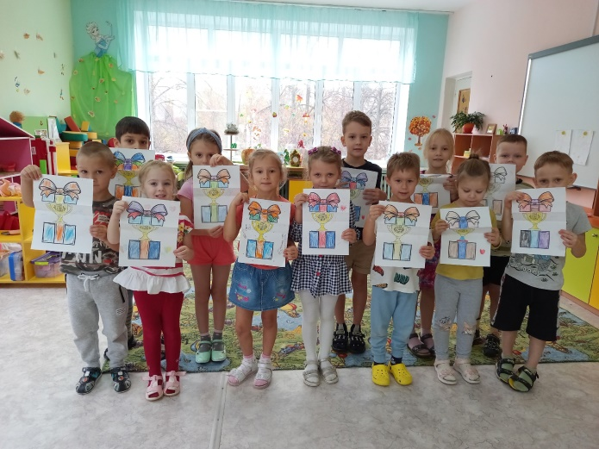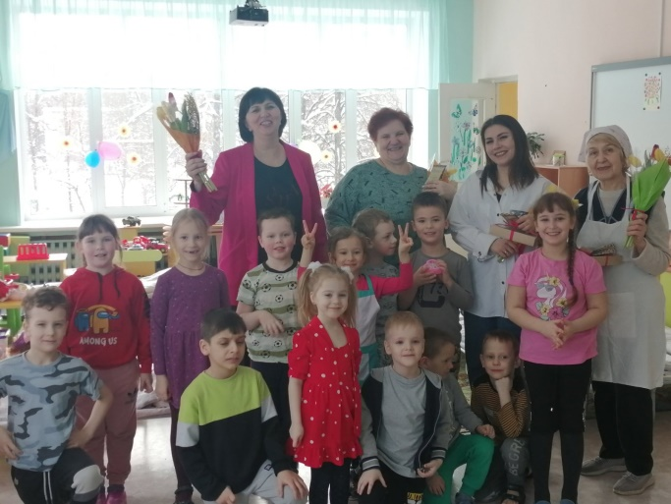
Поздравляем с праздником 8 марта любимых воспитателей
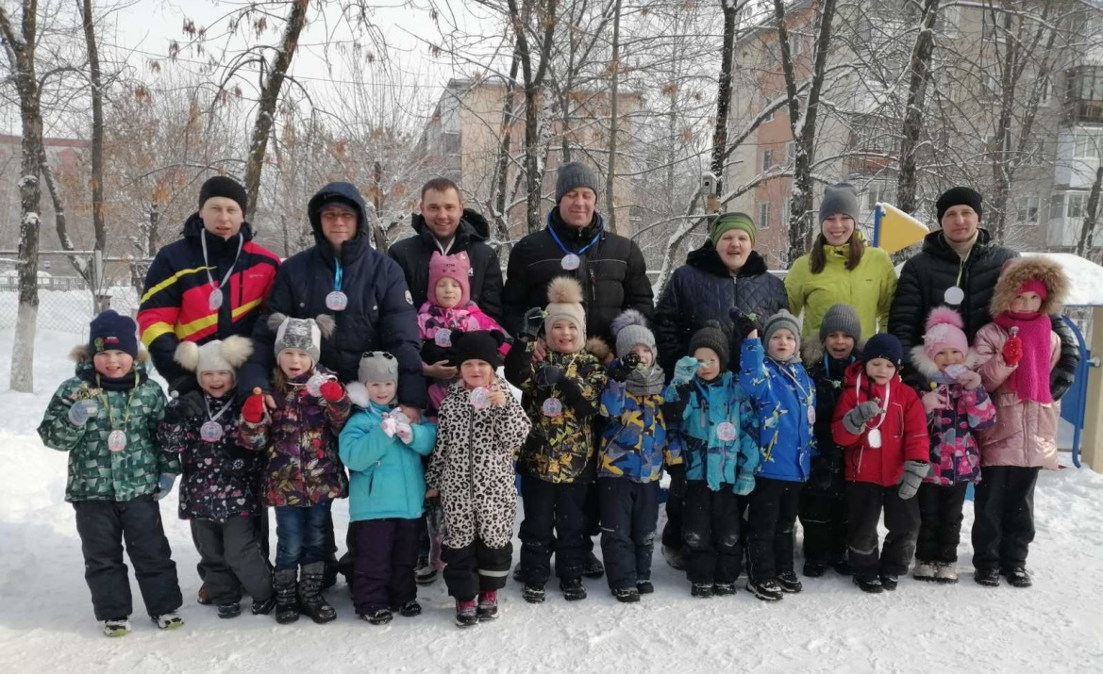
Квест на 23 февраля «Посылка солдату»
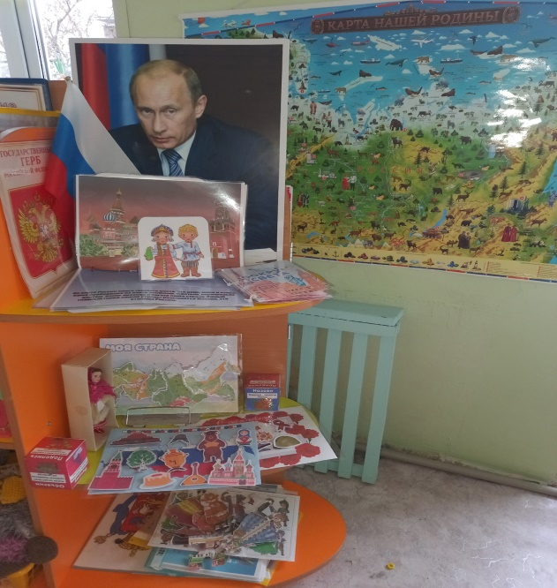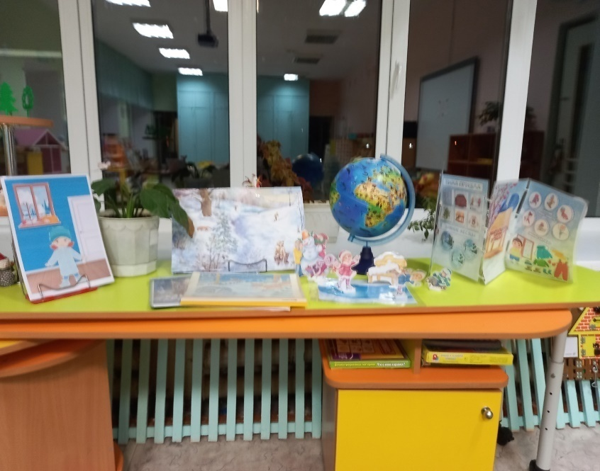
Наши уголки
